上海新华传媒云馆配平台
目录
简介 2
首页功能 3
1.登录 3
2.每日新书 4
3.首页侧边栏 6
4.我的订单 6
5.内部人员采购推荐 8
6.畅销书排行榜 9
1.沪版新书 10
2.到货新书 11
3.推荐书目 11
4.销售排行 12
5.新书下载 12
6.订单上传 13
7.馆藏上传 13
8.在线试读 14
9.我的馆配平台 15
10.我的荐书单 16
11.我的购物车 17
12.高级搜索和分类 18

简介
新华书店自1937年在延安成立，始终继承红色基因，并为推动革命、建设、改革事业发挥了重要作用，成为中国最强大的实体书店品牌。同时也是中国图书最大中盘商体系。其中上海新华传媒更是国内大型传媒企业并于2006年完成上市, 成为中国出版发行第一股。
上海新华传媒始终致力于为满足广大读者提供高质量的图书信息服务的能力。云馆配平台(www.xinhua.sh.cn/weblibrary/index.aspx)面向所有的大中小学图书馆、公共图书馆和有图书采购需求或推荐阅读需求的单位开放。云平台是图书馆和读者的荐购选采服务平台亦是图书馆采编人员的馆配数据采访服务平台。
网上云馆配具备效率高、时间灵活、常态化、产品新、人数不限等选书优势；同时解决了图书馆和出版社的出版信息不通畅以及适合馆配的最新、热点、重点图书无法第一时间知会图书馆和读者的问题，极大的提高图书馆读者对于选书的参与度，使图书馆的品种采购更加需求化、精准化、终端化、专业化，有效提高馆藏借阅率。
云馆配平台的核心是荐购选采，服务对象为图书馆及其读者。平台是以图片和文字为展现形式，既可为图书馆采编人员提供单本选采、批量选采、手持终端单品选采等多种方式的选采服务，又可为图书馆读者提供荐购服务，旨在免费提供图书馆、读者、出版社之间的选书互动服务，着力打造科学化、现代化的图书选采新模式。该服务平台的图书产品可按中图分类法、大学学科分类法、出版社分类及营销分类法进行检索查询，可以常态化的向读者提供国内400多家出版社的图书产品信息，并可按公共馆一卡通、出版年月、首到货时间、专业、书名、作者、出版社和分类法等进行产品搜索、选择。同时，平台还设立了沪版特色、到货新书、推荐书目和畅销排行信息服务专区以及新书下载、订单上传、馆藏上传、在线试读等特色服务频道，具备专家推荐功能；平台支持读者和采编人员纸质书荐购选采，支持读者和采编人员单本荐购选采、采编人员批量选采和采集器单品选采、荐购选采品种在线适时馆藏查重、采编人员荐购选采订单处理以及出版社可供数据（Excel和ISO格式）批量下载和供应商现货目录批量下载、外部订单管理等服务功能，定期由图书馆指定的采编人员登陆网站后台下载读者和采编人员为本馆荐购选采的书目并生成订单，同时可将处理结果实时反馈读者。

首页功能
首页右上角 登录已有账号 可使用完整网站各功能
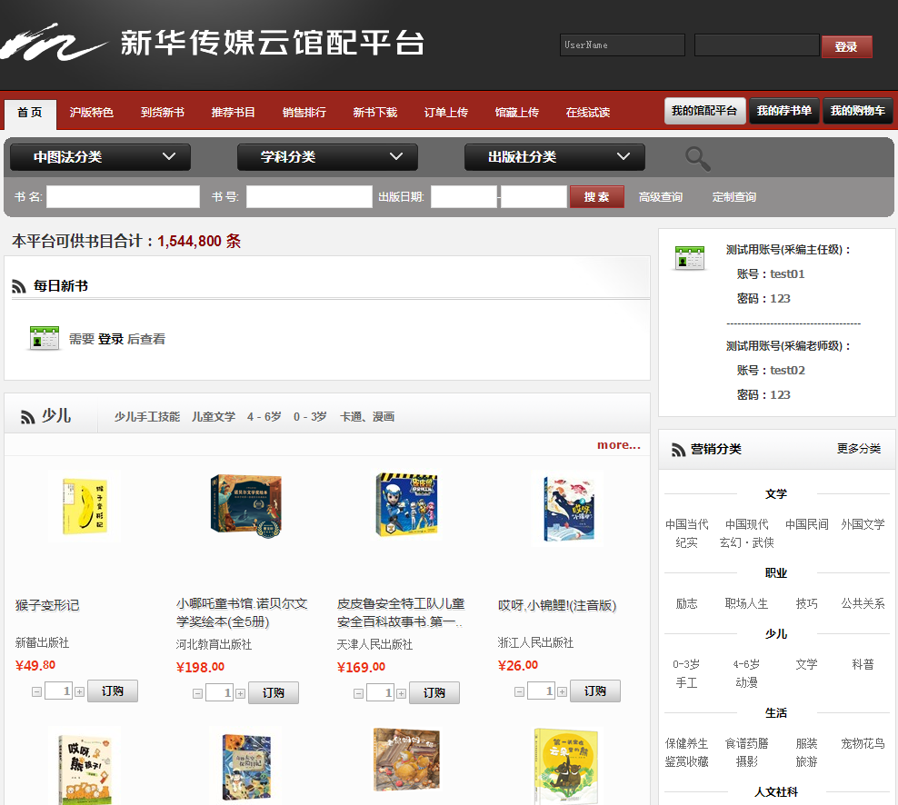

1.登录

2.每日新书
每日新书现分有 法律，科技，少儿，文学等，点击各相关分类中的新书 可以进入详细信息页面
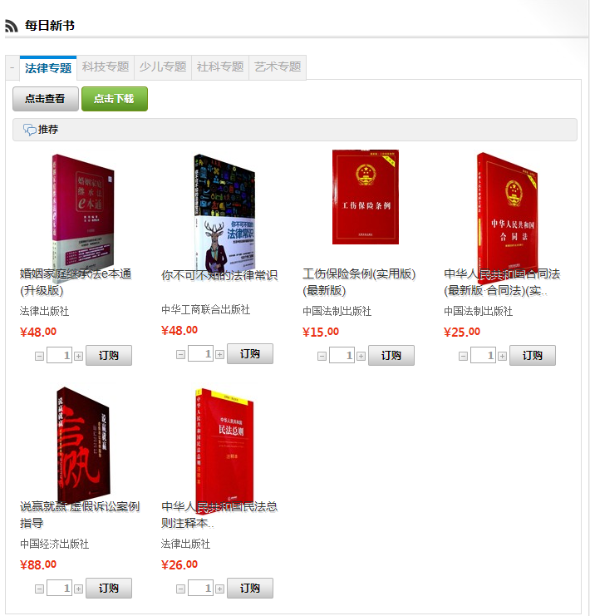

点击 "点击查看" 按钮可以跳转到更多每日新书分页列表查看
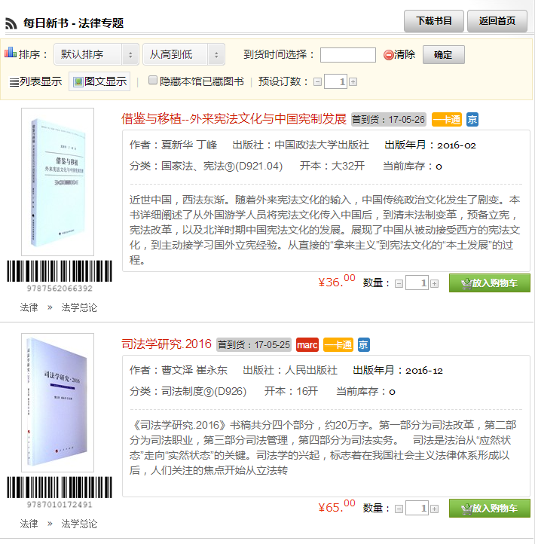

3.首页侧边栏
1.按营销分类显示分类 点击各分类跳转至图书列表
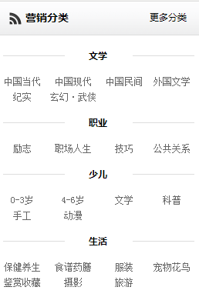

4.我的订单
显示该账户待处理的订书单
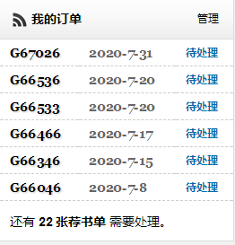
点击"管理"按钮 跳转至 订书单跟踪页面 此页面内有所有订单列表点击可显示订单详细内容
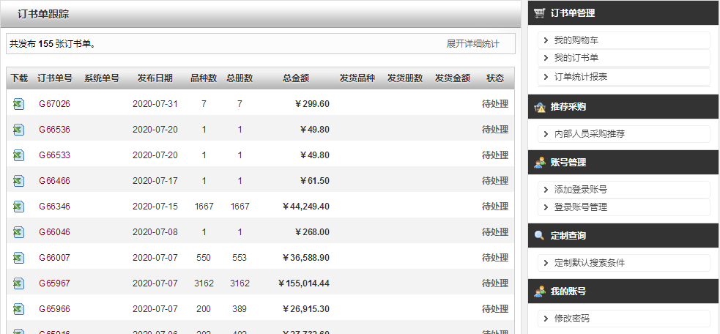

右侧栏 点击"订书单管理-订单统计报表" 跳转至订单汇总页面
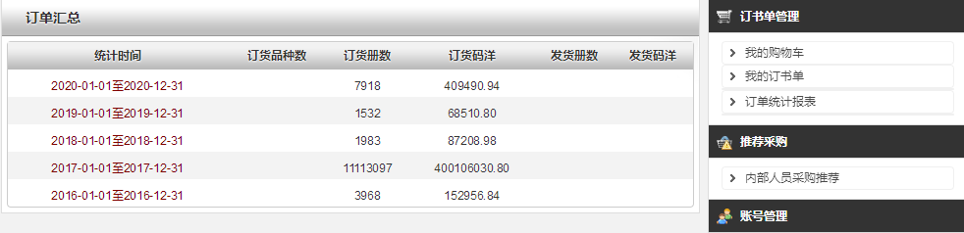

点击详细统计日期 跳转至详细统计页面 其中按 本外版，读者对象，出版社，出版分类，出版年月显示统计信息
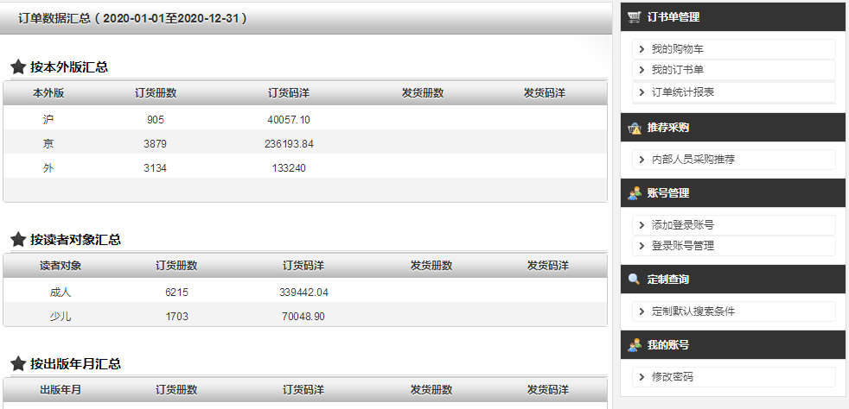

5.内部人员采购推荐
点击右侧栏中"内部人员采购推荐" 跳转至 采购推荐页面, 此页面显示 主账户(采编主任)下的子账户(采编老师)推荐的书目 ，点击"下载" 可下载书目清单
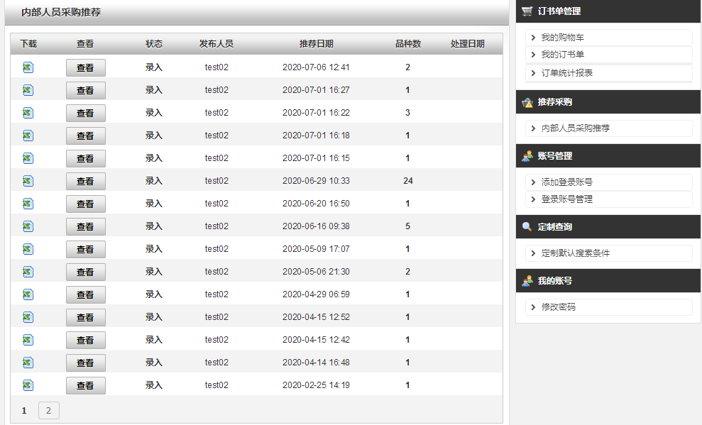

点击"查看"按钮 显示荐书单明细 其中主账户可将荐书加入购物车或者调整数量
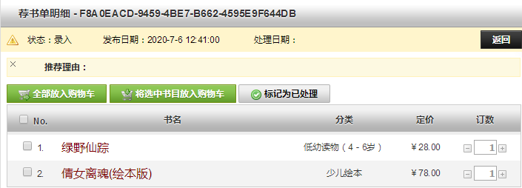

6.畅销书排行榜
排行榜将分类 少儿读物，教育学，文学，经济书销量前十位
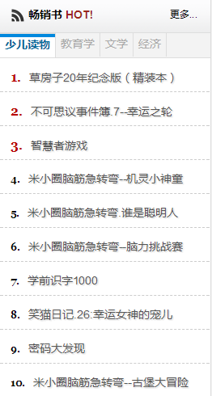

导航栏功能
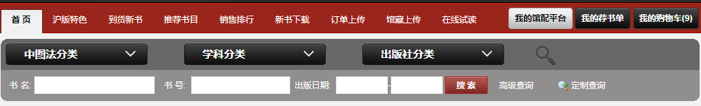

1.沪版新书
沪版特色版块中增加一条搜索条件为 沪版-外版，沪版为上海出版社所出版物，外版是除上海以外的出版社所出版物
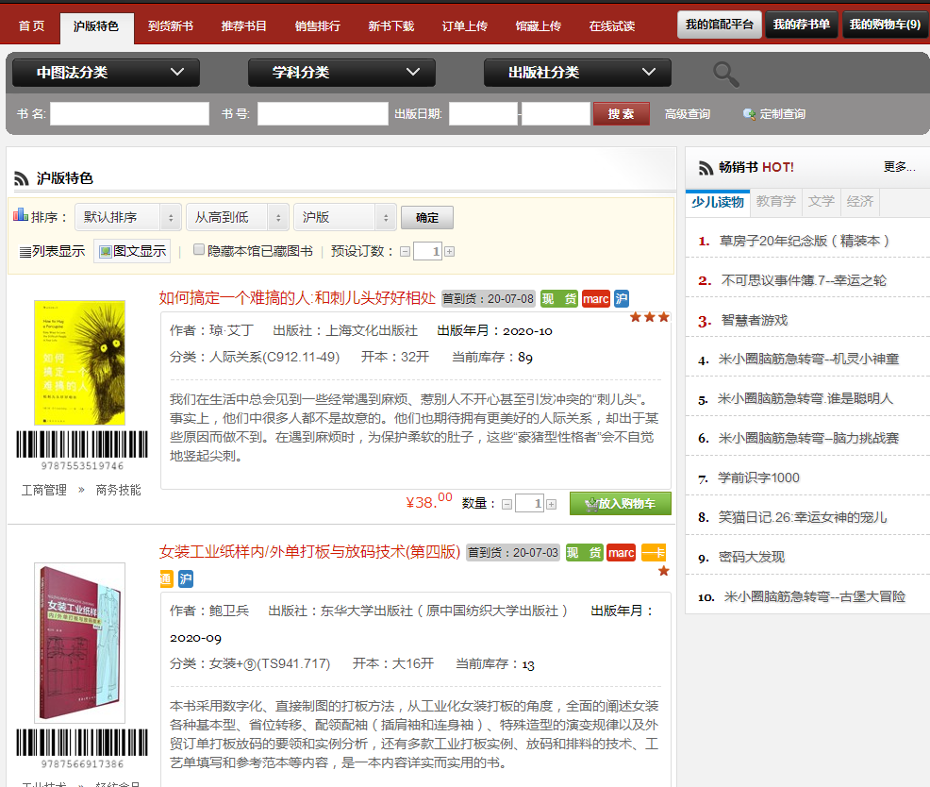

2.到货新书
显示近30天的到货新书
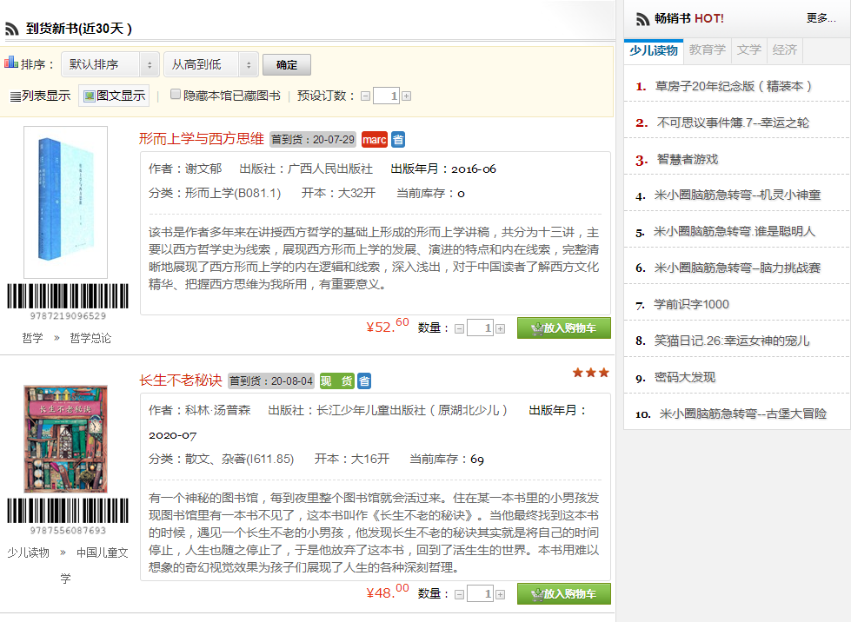

3.推荐书目
显示各分类的推荐书目列表
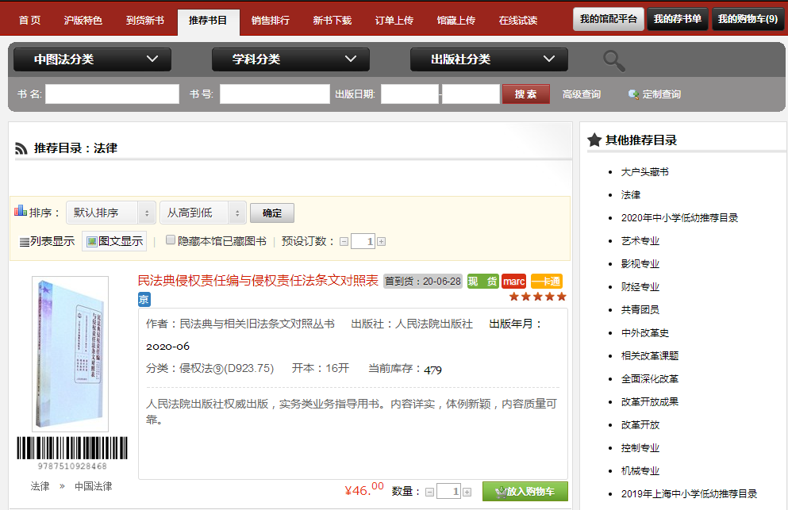

4.销售排行
显示各分类 畅销书排行榜可按条件排序显示，右侧有分类选择栏
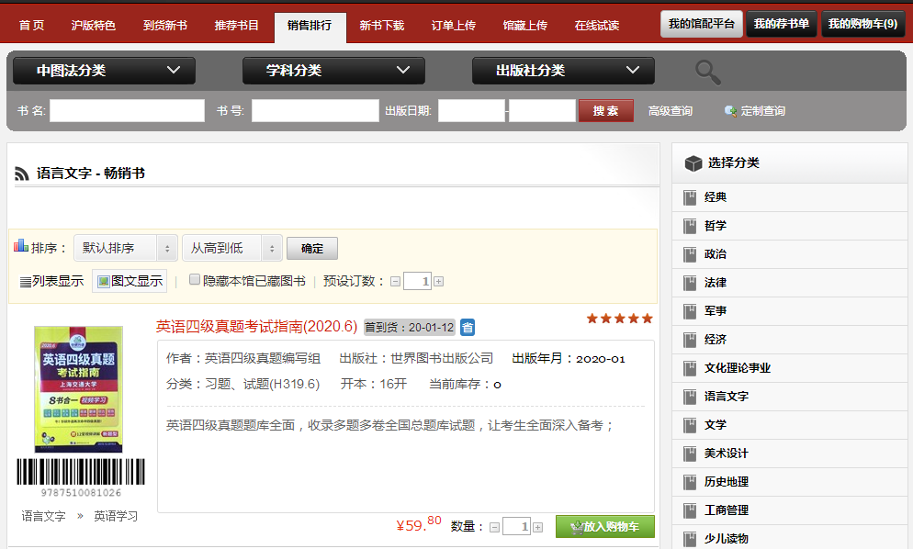

5.新书下载
点击可下载按日期段分类的新书xls目录，右侧显示新华销售排行榜可按类别条件显示
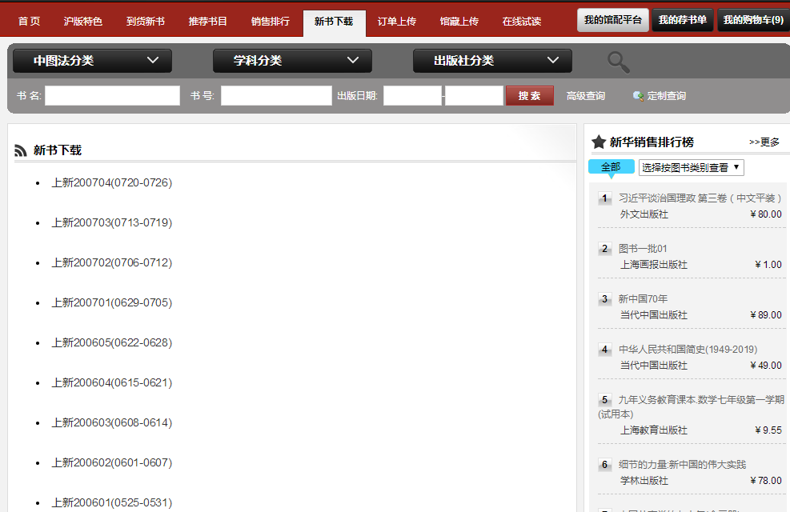

6.订单上传
上传各类格式的订单文件到后台，由业务员处理审核成正式订单
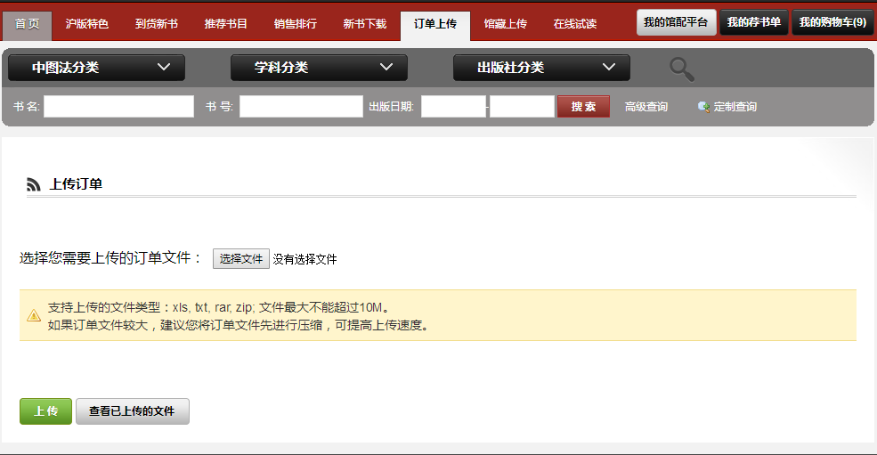

7.馆藏上传
上传各类格式馆藏数据到系统内
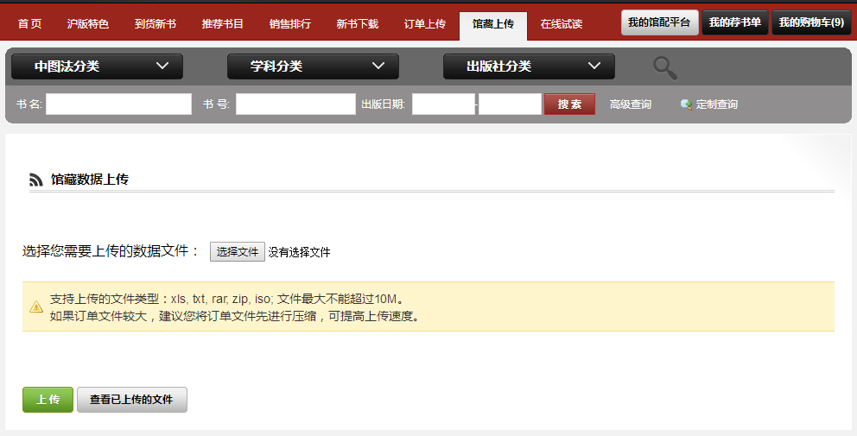

只有在上传过馆藏数据后，书目列表页面，勾选"隐藏本馆已藏图书"就会不显示已馆藏过的图书
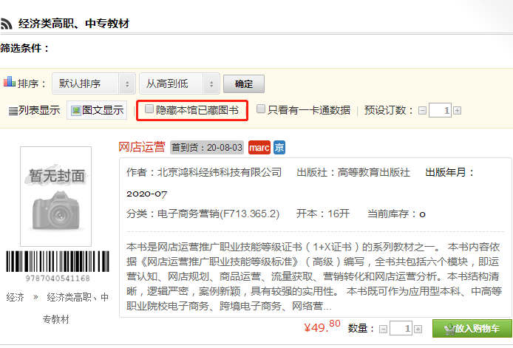

8.在线试读
在线试读提供PDF格式图书内容
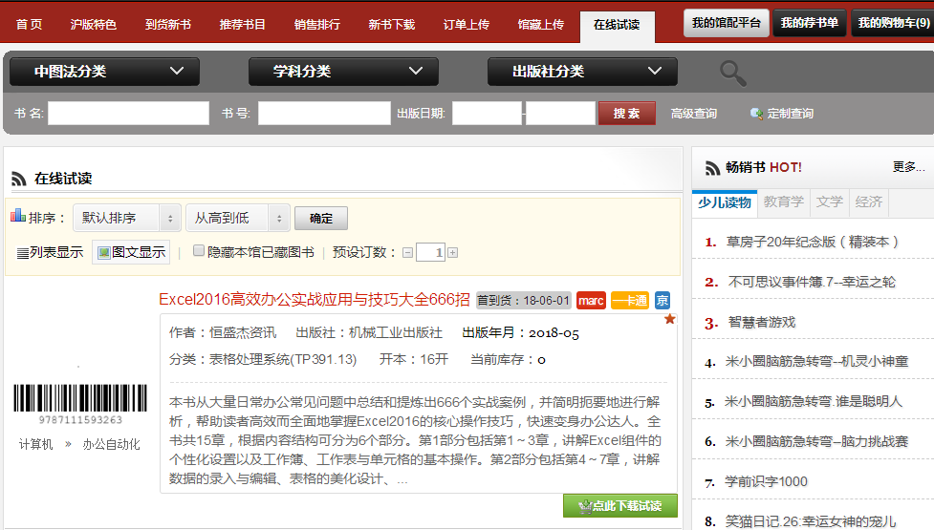

9.我的馆配平台
点击"我的馆配平台" 显示本账号各类信息 订购册数 到货册数 码洋等
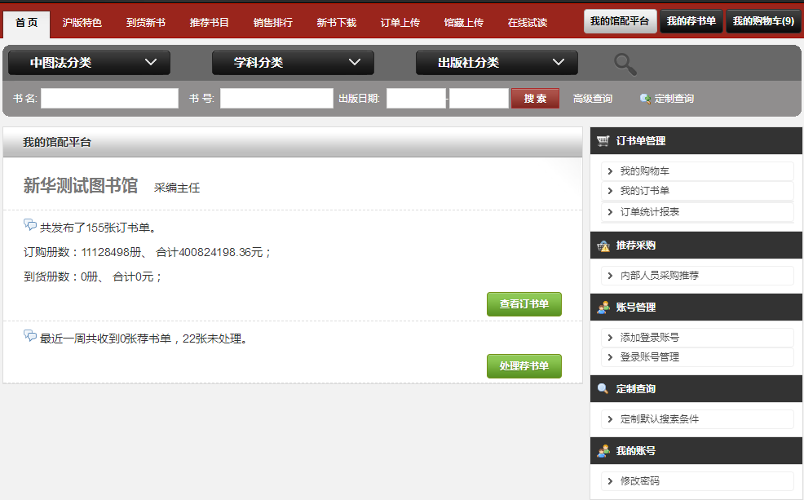

点击右侧 "登录账号管理" 其中 "采编主任"级别账户可以管理 "采编老师"级别的子账户
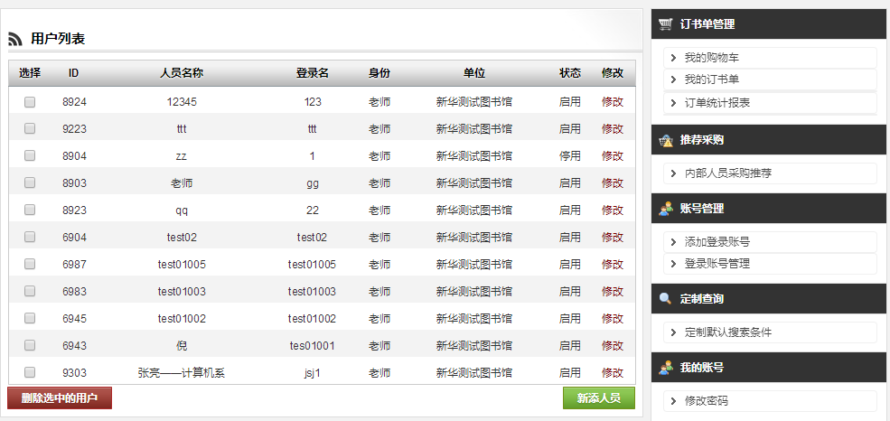

点击右侧 "定制默认搜索条件" 其中 设置默认搜索条件后，只需简单点击搜索条上的"定制查询" 就能按此条件查询
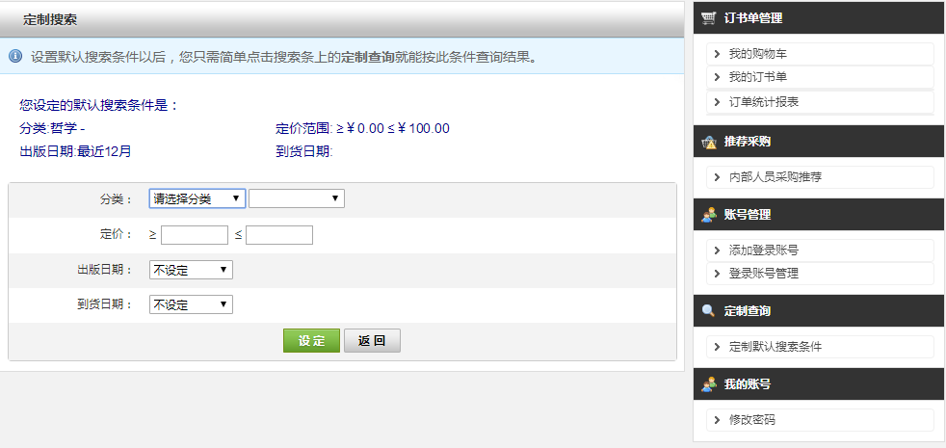

10.我的荐书单
(1)将推荐书目放入购物车
(2)购物车内填写推荐理由生成荐书单
(3)在我的馆配平台中处理荐书单和查看处理状态
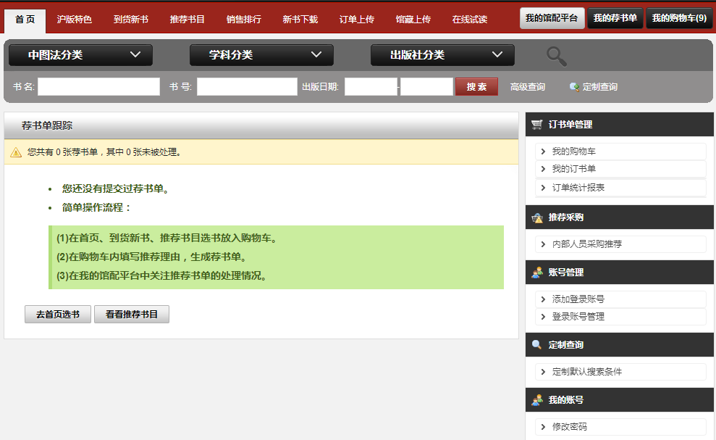

11.我的购物车
我的购物车显示已选图书 数量和码洋
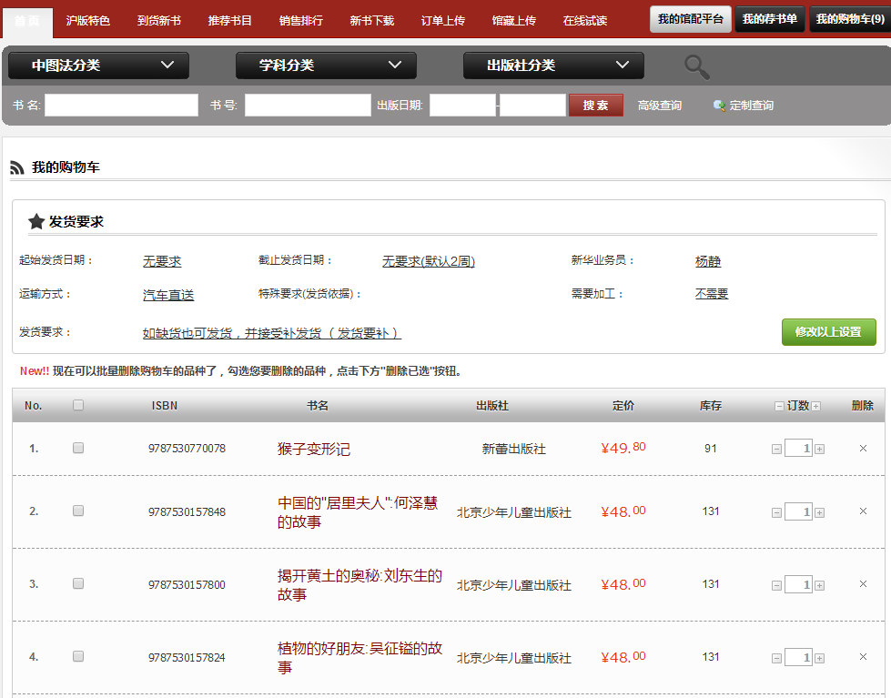

在发货要求栏内 点击"修改以上设置" 可更改设定发货要求
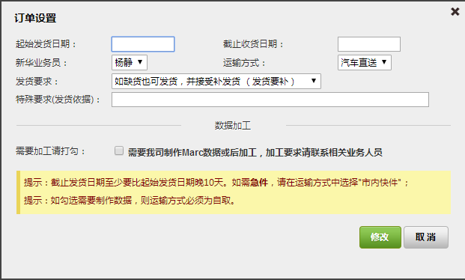
最终确认无误后 在底部点击"生成订书单" 完成订单
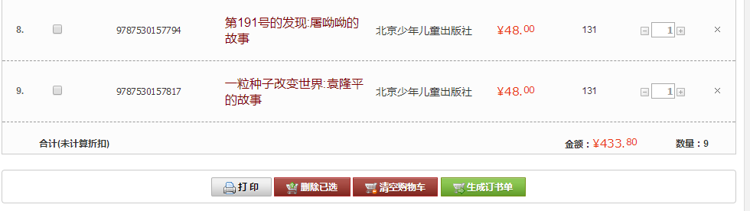

12.高级搜索和分类
导航栏中有 按中图法，学科和出版社分类的下拉菜单 以供快速拣选
快速搜索中 可按 书名 书号 和出版日期 快速搜索

点击 "高级搜索"
有详细搜索条件选择 更精准搜索所需图书
